

*Si tu veux être digne de confiance soit*

Honnete

**Fiche de travail N :(4 )**

**Objectif savoir les noms des animaux + description d un animal**

|  |  |  |
| --- | --- | --- |
| **L’ animal** | **Français** | **anglais** |
| Dessiner un poisson | **___________** | **_____________** |
| **La réglementation pour l'achat d'un chien - WanimoVéto** | **___________** | **____________** |
| L'oiseau : définition, caractéristiques, comportement, espèces – AquaPortail | **___________** | **__________** |
| VOUS VENEZ D'ADOPTER UN LAPIN ? – Cabinet vétérinaire Marcheprime | **____________** | **___________** |
| **La puberté chez le chat - WanimoVéto** | **____________** | **_____________** |
| Se débarrasser des souris dans la maison : conseils, astuces | **______________** | **_____________** |
| Le hamster doré – NAC Magazine | **____________** | **_______________** |

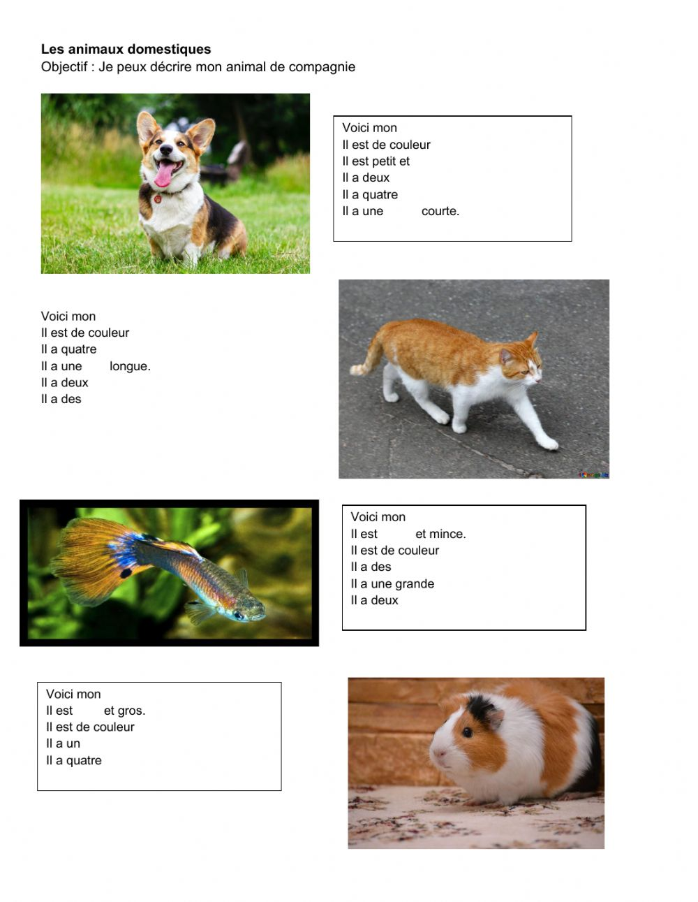

|  |
| --- |
| Mon animal préféré - - Apprendre le français | Facebook |

|  |
| --- |
| تعلم اللغة الفرنسية بسهولة من خلال النصوص مع الترجمة || Décrire mon animal  - YouTube |